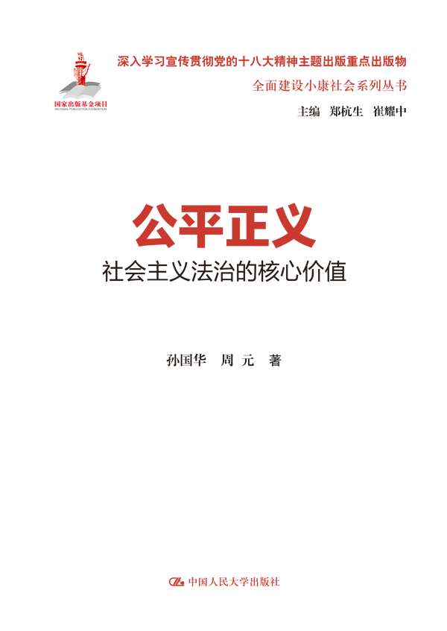
书名：公平正义：社会主义法治的核心价值（全面建设小康社会系列丛书）
书号： 978-7-300-18748-8
著者：孙国华 周元
责任编辑：班晓琼
页数：279
装祯：平装
出版时间：2014-02-24
定价：49.00元
出版社：中国人民大学出版社

- 本书卖点
1.本书系深入学习贯彻党的十八大精神主题出版重点出版物
2.本书在深入领会十八大报告的精神的基础上，结合有关公平正义的内涵、法的价值、法的职能和作用等问题的最新理论研究成果，针对新的社会形势、新的工作要求，对当前社会各个领域中主要利益矛盾产生的原因和现有的矛盾解决手段进行全面、深入的分析，根据法的形成和运作规律系统地阐明社会主义公平正义的内在要求、公平正义作为社会主义法治核心价值的必要性，并进一步讨论如何通过法治手段来推进社会主义公平正义的实现。

◆ 读者定位
关心国家法治建设的各阶层人士，公务员和各级党政领导

- 作者简介
孙国华，1925年生，现任中国人民大学法学院教授、博士生导师。中国人民大学法理学博士点创建人，中国第一部法理学统编教材主编和编写人。1986年为中共中央书记处领导讲授法制课，是为中央领导讲授法制课的第一位法学学者。担任最高人民检察院专家咨询委员会委员、朝阳法学研究中心主任等职。作为课题负责人承担了多项国家级项目的科研工作： 2012年度国家社科基金重点项目《促进社会公平与正义的理论与实践研究》、2003年度国家社科基金重点项目《中国特色社会主义法律体系研究——法经济学基本理论及其应用》、1997年度国家社科基金项目《马克思主义法理学——关于法的形成和运作的原理》等。代表性著作有：《法学基础理论》（法律出版社1982年出版）、《人权：走向自由的标尺》（山东人民出版社1993年出版）、《社会主义法治论》（法律出版社2002年出版）、《法的形成与运作原理》（法律出版社2003年出版）等。

周元，2002年至2011年就读于中国人民大学法学院，法学博士，现任教于昆明理工大学法学院。参与2012年度国家社科基金重点项目《促进社会公平与正义的理论与实践研究》、2006年度司法部国家法治与法学理论研究重点项目《和谐社会的法治基础研究》等课题的研究工作。

◆内容简介
本书在深入领会十八大报告的精神的基础上，结合有关公平正义的内涵、法的价值、法的职能和作用等问题的最新理论研究成果（依托于孙国华负责的2012年度国家社科基金重点项目“促进社会公平与正义的理论与实践研究” 以及周元有关“探求正义的法学方法论”的研究），针对新的社会形势、新的工作要求，对当前社会各个领域中主要利益矛盾产生的原因和现有的矛盾解决手段进行全面、深入的分析，根据法的形成和运作规律系统地阐明社会主义公平正义的内在要求、公平正义作为社会主义法治核心价值的必要性，并进一步讨论如何通过法治手段来推进社会主义公平正义的实现。特别需要指出的是，法蕴含着的公平、正义是协调利益矛盾的准则，因此，勇于直面现实中存在的利益矛盾，直面国家机关及其工作人员的失误缺漏，直面当今社会中的各种不公平、不正义的现象，努力正确地认识社会利益矛盾并竭力从根本上解决利益矛盾、消除各种导致各种不正义现象产生的因素，是推进社会公平正义的前提和基础，是贯彻党和国家政策、实现社会主义法治、落实“群众路线”的必然要求，也是本书着力之处。

◆ 简要目录
目录

第一章 公平、正义的科学内涵/1
一、非马克思主义公平、正义理论的实质/3
二、公平、正义的科学内涵/15
第二章 法与公平、正义的关系/33
一、法是社会公平、正义的体现/35
二、利益决定着法的形成和发展/42
三、法是协调利益矛盾的有效手段/48
四、法律调整机制与社会公平、正义的实现/56
第三章 公平、正义是社会主义的内在要求/59
一、促进社会主义经济发展需要公平、正义/61
二、落实社会主义民主政治需要公平、正义/94
三、加强社会主义文化建设需要公平、正义/106
四、改善民生需要公平、正义/122
五、推进生态文明建设需要公平、正义/137
六、维护世界和平与发展需要公平、正义/152
七、改善党的领导需要公平、正义/167
第四章 公平、正义是社会主义法治的核心价值/183
一、法治的内涵/185
二、建设社会主义法治国家的目标/197
三、社会主义公平、正义是社会主义法治的核心价值/199
第五章 在法的创制过程中促进公平、正义的实现/203
一、法律调整机制与法发挥作用的途径/206
二、正确认识和协调利益关系是立法的核心任务/209
三、正确认识和协调利益关系需要增强立法的民主性/212
四、选择适当的法律调整方法协调社会利益关系是科学立法的首要任务/215
五、制定逻辑周全的法律规范是科学立法的基本任务/225
六、注重法律体系和立法体系的协调统一是科学立法的重要任务/229
七、目前立法工作中需要解决的影响公平、正义实现的重要问题/234
第六章 在法的实施过程中推进公平、正义的实现/241
一、法的实施过程与影响法的实施效果的因素/244
二、依法行政、严格执法与社会公平、正义的实现/247
三、公正司法，提高司法公信力与社会公平、正义的实现/260
四、切实尊重和保障人权，加强价值观引导，构建全民守法的社会/271

◆ 上架建议
十八大精神宣传读物

◆ 书摘
本书分为六个部分展开讨论:
第一部分，深入阐释公平、正义的内涵。通过对马克思主义公平、正义理论和非马克思主义公平、正义学说进行细致的比较，阐释马克思主义关于公平、正义的科学理论，阐明公平、正义的内涵，明确法与正义的关系。西方的公平、正义理论本质上都将公平、正义视为一种抽象的理念，认为存在着永恒的、超越时代的公平、正义，或是将正义视为纯粹的主观感受，这不是对公平、正义的科学理解，这种理解不利于社会公平、正义的实现。科学的公平、正义内涵需从以下四个层次来理解:（1）公平、正义是对社会利益关系的价值判断;（2）以生产方式为核心的物质生活条件所决定的利益关系是公平、正义的客观基础;（3）公平、正义是社会大多数成员认可的利益关系协调准则;（4）正义建立在公平对待所有社会成员、尊重少数人基本权利的基础上。
第二部分，法是实现社会公平、正义的重要手段。一方面，法是社会公平、正义的体现，也就是一定利益协调准则的体现。另一方面，法是一种协调利益的精巧手段，其主要功能是通过协调利益矛盾来执行国家职能。正确地理解法与正义的关系以及法的利益调控作用是推进社会主义法治以实现社会公平、正义的理论前提。
第三部分，围绕现实问题细致阐述什么样的公平、正义是社会主义的内在要求。在马克思主义关于公平、正义的科学理论的指导下，围绕党的十八大报告为建设中国特色社会主义提出的多方面、多层次的要求，结合我国社会主义初级阶段的国情，以最广大人民群众的根本利益为出发点，从促进社会主义经济发展的需要、落实社会主义民主政治的需要、加强社会主义文化建设的需要、改善社会管理的需要、推进生态文明建设的需要、维护世界和平发展的需要、提高党的执政水平的需要等七个方面系统而详细地讨论相应社会领域中的主要利益矛盾以及缓解矛盾的法律措施、手段，理解社会主义的内在要求以及实现社会主义公平、正义的必要性，并在深入认识利益矛盾的基础上进一步探讨在社会关系各领域充分实现社 会主义公平、正义的方向和措施。
第四部分，在详细阐明社会主义法治的使命、社会主义法治的内涵和原则的基础上揭示公平、正义是社会主义法治的核心价值。实施依法治国，建设社会主义法治国家，是我国社会主义民主政治建设的主要内容和重要目标。一方面，反映广大人民群众的愿望、确立适合生产力发展的利益关系，是社会主义法治的根本使命;另一方面，中国特色社会主义法治是化解社会矛盾、建设和谐社会进而实现公平、正义的保障。
第五部分，讨论如何在法的创制过程中促进公平、正义。法的创制，其使命是确立大多数社会成员可以认同的公平、正义标准。要实现这一使命就必须依靠科学立法，科学地理解法的创制规律是科学立法的关键。在科学地理解法的创制规律的基础上，探讨通过什么样的措施能够更好地实现法的创制的使命是这一部分的重点。
第六部分，讨论如何在法的实施过程中促进公平、正义。法的实施，其目的是具体实现法定的公平、正义标准，实现个别的公平、正义，将法律规范体现的利益关系调整标准落实到具体的社会利益关系之中。这一部分，力图在把握法的实施规律的基础上，探索通过什么样的手段能够合理、有效地实现具体落实公平、正义标准。
本书既体现了十八大报告的精神，又体现了法学理论研究的深度。结合有关公平正义的内涵、法的价值、法的职能和作用等问题的最新理论研究成果（依托于孙国华负责的2012年度国家社科基金重点项目“促进社会公平与正义理论与实践研究”和周元有关“探求正义的法学方法论”的研究），针对新的社会形势、新的工作要求，对当前社会各个领域中主要利益矛盾产生的原因和现有的矛盾解决手段进行全面、深入的分析，根据法的形成和运作规律系统地阐明社会主义公平正义的内在要求、公平正义作为社会主义法治核心价值的必要性，并进一步讨论如何通过法治手段来推进社会主义公平正义的实现。特别需要指出的是，法蕴含着的公平、正义是协调利益矛盾的准则，因此，勇于直面现实中存在的利益矛盾，直面国家机关及其工作人员的失误缺漏，直面当今社会中的各种不公平、不正义的现象，努力正确地认识社会利益矛盾并竭力从根本上解决利益矛盾、消除各种导致各种不正义现象产生的因素，是推进社会公平正义的前提和基础，是贯彻党和国家政策、实现社会主义法治、落实“群众路线”的必然要求，也是本书着力之处。

